**《生物产品去除重金属功效评价技术规范》国家标准**

**编制说明**

（征求意见稿）

# 一、任务来源

本国家标准的制定任务列入国家标准化管理委员会《国家标准委关于下达2018年第二批国家标准制修订计划的通知》，项目编号“20180935-T-424”。本项任务由中国标准化研究院提出并归口，定于2020年完成。本标准由江南大学等单位共同组成。

# 二、目的及意义

目前较为成熟的重金属检测技术，比如原子荧光光谱法、原子吸收光谱法、电感耦合等离子体发射光谱法都已经有了较为成熟的技术经验，但是上述检测方法其检测时还需要对样品进行特殊化处理，以减少信号干扰。且检测耗时较长，需要大型的实验检测设备，成本昂贵，所以在检测中具有很强的局限性。例如，电感耦合等离子体光谱法具有抗干扰、分析速度快、线性较宽的优势，可以实现多元素同时分析。此外对于定性、定量分析都有积极的作用，其缺点在于设备较为昂贵，就部分元素分析而言其优势也不是十分明显。原子吸收光谱法的优势在与具有检车具有极高的准确性，且相对干扰较少，易于消除具有很好的选择性。且缺陷在于，很多非金属元素不能同时进行检测，每检测一次元素都需要更换元素等。一种元素等不能同时完成多种元素测量，且仪器较贵，操作较复杂。如果操作不当，就容易对结果形成干扰。原子荧光光谱法检测灵敏性较好，对相关重金属元素的检测具有十分重要的意义。但是在实际的检测中，原子荧光光谱法会受到多种因素影响，而影响最终检测效果。比如荧光效果猝灭或者不稳定，就将导致检验结果不一致。

目前应用于重金属检测的酶类主要有：葡萄糖氧化酶、过氧化氢酶、磷酸酯酶等等，当前的酶的种类十分有限，在未来的研究中还需要不断深入开发。此标准选择了三种生物酶制剂（脲酶、过氧化物酶、α-淀粉酶）去除重金属功效的评价，建立一个生物产品去除重金属的检测方法。

# 三、标准制定原则

**（一）标准编制原则**

标准的制定过程中采用文献调查法、专家座谈法、免疫学方法等多种研究方法，方法科学先进、过程周密严谨、数据真实可信、结果明确。

本标准是为相关组织生物产品去除重金属功效评价提供技术支撑，考虑到生产、监管等不同需求，在方法选择上，主要基于现状、现有成熟的技术以及结果及验证基础确定的，因此实用性较强。

**（二）标准制订主要依据**

1、标准编写遵循GB1.1-2009《标准化工作导则第1部分：标准的结构和编写规则》的有关要求。

2、标准编写内容参考了与重金属检测相关文献，标准参照了GB/T 6379.1-2004《测量方法与结果的准确度（正确度与精密度）》第1部分总则与定义和GB/T 6379.2-2004《测量方法与结果的准确度》第2部分确定标准测量方法重复性与再现性的基本方法。

**四、标准主要技术内容**

本标准主要包括以下7个部分：

1. 范围；
2. 规范性引用文件；
3. 术语和定义；
4. 原理；
5. 仪器设备及器具；
6. 材料与试剂；
7. 分析步骤；
8. 结果分析等。
9. 附录

1.范围

本标准规定了利用生物产品（微生物、植物提取物等）去除重金属的功效评价的原理、仪器设备及器具、主要试剂、分析步骤和结果分析。

2.规范性引用文件

下列文件对于本文件的应用是必不可少的。凡是注日期的引用文件，仅所注日期的版本适用于本文件。凡是不注日期的引用文件，其最新版本（包括所有的修改单）适用于本文件。

GB/T 6682 分析实验用水规格和试验方法

3.术语与定义

吸附率：是指生物产品制剂能吸附的重金属质量占重金属总量的百分比。

4.原理

生物产品通过吸附方式富集重金属元素，从而达到去除的目的，这是一个复杂的过程，这一过程受吸附剂本身的特性、金属离子的种类及特性以及各种吸附条件的影响。不同的过程影响因素也不同，主要影响因素包括生物产品剂量、温度、pH、时间等。通过不同生物产品对重金属的吸附率指标进行计算，来评估生物产品在重金属去除的效用。

5.仪器设备及器具

5.1 恒温水浴锅：精度为0.1 ℃。

5.2 微孔板酶标仪：带450 nm滤光片。

5.3 离心机：相对离心力≥3380 g。

5.4 漩涡混合器。

5.5 电子分析天平：精确到0.1 mg。

5.6 烘箱：精度为0.1 ℃。

5.7 压力蒸汽灭菌锅：额定温度121 ℃，额定压力0.14 MPa。

5.8 50 mL超滤离心管：截留分子量3 KD。

6.材料与试剂

除特殊说明外，本标准所用其余试剂均为分析纯，水均为符合GB/T 6682的规定。

6.1 主要试剂

吸附重金属离子酶制剂：α-淀粉酶、脲酶、过氧化物酶；

重金属离子元素标准物质：纯度≥98%，或经国家认证并授予标准物质证书的标准物质；

Cd、Pb、Hg三种重金属离子的单克隆抗体和抗原：本实验室制备。

6.2 主要缓冲溶液

0.01mol/L pH 9.6碳酸盐缓冲液（CBS）：称取1.59g Na2CO3，2.93g NaHCO3溶于纯水，调pH至9.6，纯水定容到500 mL。

0.1mol/L pH 8.0硼酸缓冲液（BB）：称取6.94g Na2B4O7，3.09g H3BO4溶于纯水，调pH至8.0，纯水定容到500mL。

0.01mol/L pH 7.4磷酸盐缓冲液（PBS）：称取0.20 g KH2PO4，3.62g Na2HPO4·12H2O，0.20g KCl，和8.00g NaCl溶于纯水，调pH至7.4，纯水定容到1000 mL。

0.1mol/L pH4.0 MES缓冲液（MES）：称取2-(N-吗啉代)乙磺酸9.60g,溶于纯水，定容到500mL。

0.01mol/L pH 7.4 HBS缓冲液：称取1.19 g HEPES，0.10 g KCl，和4.00 g NaCl溶于纯水，调pH至7.4，纯水定容到500 mL。

0.001 mol/L EDTA溶液：称取26.00 mg EDTA，加上述HBS缓冲液定容到100 mL。

0.01 mmol/L ITCBE溶液：称取4.50 mg ITCBE，加上述HBS缓冲液定容到100 mL。

pH 7.4洗涤缓冲液（PBST）：含量为0.05%（V/V）Tween 20的磷酸盐缓冲液。

抗体稀释液：含量为0.05%（V/V）Tween 20和0.1%（W/V）明胶的磷酸盐缓冲液，4℃贮存。

封闭液：含量为0.2%（W/V）明胶的碳酸盐缓冲液，4℃贮存。

显色液A：称取36.80 g NaH2PO4·12H2O，9.33 g柠檬酸溶于900 mL纯水，然后加入0.18 mL H2O2，纯水定容到1000 mL，4℃贮存。

显色液B（TMB溶液）：称取600 mg TMB加到500mL乙二醇4℃超声至溶解，4℃贮存。

终止液（2 mol/L H2SO4）：量取122 mL的浓H2SO4缓缓地加入到888 mL纯水（冰浴）中，同时轻轻搅拌，冷却至室温。

7.分析步骤

7.1 标准曲线建立

利用棋盘法确定OD在1.50~1.80工作点的包被抗原和单克隆抗体使用浓度，并通过ic-ELISA测定该包被抗原和抗体使用浓度下的IC50值。以零孔的吸光值（Amax）和对应IC50值的比值(Amax/ IC50)大小确定最佳包被抗原浓度和抗体浓度。在此工作点浓度条件下，建立标准曲线，用Origin软件作图，以标准品浓度的对数值为横坐标，以OD450nm为纵坐标，绘制标准曲线。

7.2实验条件及方法的确定

7.2.1 酶制剂质量分数评价

选取的酶制剂质量分数分别为0.1%、0.2%、0.4%、0.8%，即分别称取5mg、10mg、20mg、40mg，作用时间为12h，常温条件下，用5mL pH7.4 HBS缓冲液溶解，加入重金属离子的量为10 μg，即浓度为2μg/mL。酶制剂吸附作用后，7500g超滤30 min，取滤出液，记录体积为V。滤出液中加入100 μL EDTA溶液若吸附重金属Pb，滤出液中加入100 μL ITCBE，螯合2h后，滤出液用HBS缓冲液稀释50倍进行ELISA方法检测。

7.2.2 作用温度评价

在一定的作用pH（pH=7.4）以及作用时间（12h）下，酶制剂质量分数根据7.2.1结果选定（该质量分数下，对重金属离子吸附效果最佳），选取酶制剂作用的温度分别为20℃、37℃、50℃、65℃、80℃，按照7.2.1中方法对重金属离子进行吸附作用评价。

7.2.3 作用时间评价

在一定的作用pH（pH=7.4）以及作用温度（常温）下，酶制剂质量分数根据7.2.1结果选定（该质量分数下，对重金属离子吸附效果最佳），选取酶制剂作用的时间分别为3h、6h、12h、24h、48h，按照7.2.1中方法对重金属离子进行吸附作用评价。

7.2.4 作用pH评价

在一定的作用时间（12h）以及作用温度（常温）下，酶制剂质量分数根据7.2.1结果选定（该质量分数下，对重金属离子吸附效果最佳），选取不同pH缓冲液溶解酶制剂，pH分别为4.0、6.0、7.4、8.0、9.6，按照7.2.1中方法对重金属离子进行吸附作用评价。

7.2.5吸附率计算方法

按照式（1）计算：

$r=\frac{(C-C_{e})-(C-C_{0})}{m}×100$.................................................................(1)

式中：

r—吸附率；

C—空白样品重金属离子吸附量，ng；

Ce—供试样品重金属离子吸附量，ng；

C0—失活样品重金属离子吸附量，ng。

（其中，重金属离子吸附量C计算方法为：重金属离子初始量即10000 ng与待测样品液中重金属含量之差。待测样品液中重金属含量计算方法为：待测样品液吸光值代入标准曲线计算值再乘以对应稀释倍数50及滤出液体积。）

8.结果分析

8.1对Hg吸附效果的评价

（1）间接竞争抑制曲线

通过Origin软件建立标准曲线，以Hg标准品浓度的对数值为横坐标，以450 nm处的吸光值为纵坐标，绘制标准曲线，如图1，得到公式 y=0.03253+(（1.50196-0.03253）)/(（1+（x⁄5.55566）^1.28279）) ，回归系数R2=0.99418。

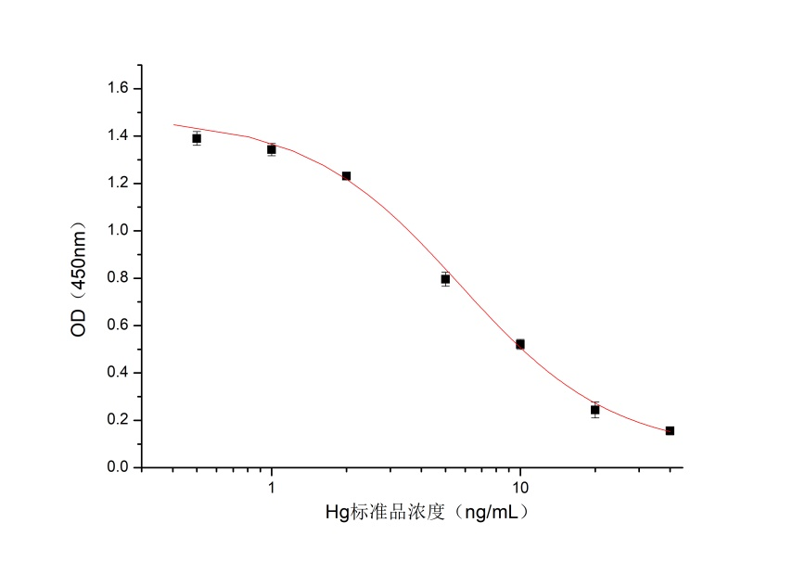

图1 Hg间接竞争抑制曲线

（2）酶制剂质量分数评价

表1 不同质量分数酶制剂对重金属离子Hg吸附作用

|  |  |  |  |  |  |
| --- | --- | --- | --- | --- | --- |
| 酶的种类 | 酶的质量分数（%） | 滤出液体积V  （mL） | 滤出液中重金属离子Hg含量m（ng） | 吸附量Ce  （ng） | 吸附率r  （%） |
| 脲酶 | 0.1 | 4.1 | 669.3 | 9330.7 | 93.3% |
| 0.2 | 4.0 | 590.3 | 9409.7 | 94.1% |
| 0.4 | 3.9 | 693.3 | 9306.7 | 93.1% |
| 0.8 | 4.0 | 583.7 | 9416.3 | 94.2% |
| 过氧化物酶 | 0.1 | 4.0 | 805.0 | 9195.0 | 92.0% |
| 0.2 | 3.8 | 701.5 | 9298.5 | 93.0% |
| 0.4 | 4.0 | 794.4 | 9205.6 | 92.1% |
| 0.8 | 4.2 | 697.1 | 9302.9 | 93.0% |
| α-淀粉酶 | 0.1 | 3.8 | 5541.8 | 4458.2 | 44.6% |
| 0.2 | 3.8 | 624.0 | 9376.0 | 93.8% |
| 0.4 | 4.0 | 1508.5 | 8491.5 | 84.9% |
| 0.8 | 3.9 | 554.2 | 9445.8 | 94.5% |

按照7.2.1中方法，选取不同质量分数酶制剂，对重金属离子Hg进行吸附作用评价，数据如表1、图2所示。

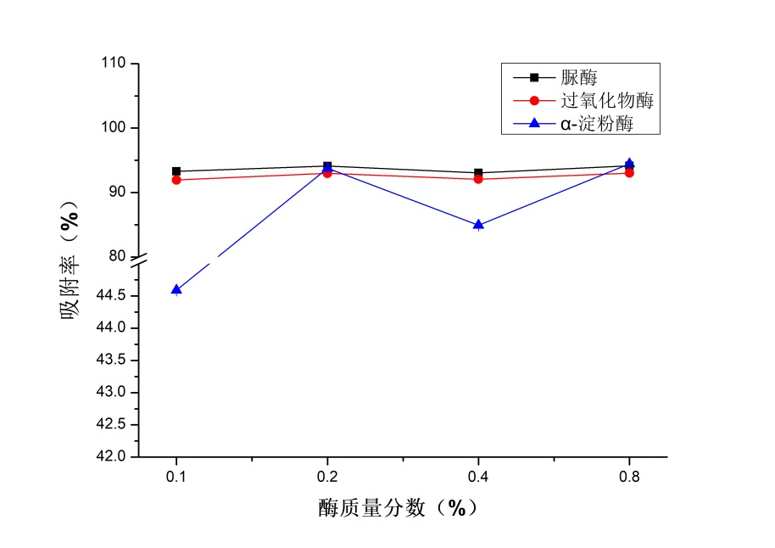

图2 不同质量分数酶制剂对Hg吸附曲线

观察表1和图2数据，从对重金属离子Hg吸附效果和酶制剂用量的角度出发，选择脲酶，质量分数0.2%进行下一步实验。

（3）脲酶对重金属离子Hg作用时间评价

表2脲酶作用时间评价

|  |  |  |  |  |
| --- | --- | --- | --- | --- |
| 脲酶作用时间  （h） | 滤出液体积V  （mL） | 滤出液中重金属离子Hg含量m（ng） | 吸附量Ce  （ng） | 吸附率r  （%） |
| 3 | 3.0 | 708.4 | 9291.6 | 92.9% |
| 6 | 2.8 | 596.6 | 9403.4 | 94.0% |
| 12 | 3.2 | 469.3 | 9530.7 | 95.3% |
| 24 | 3.4 | 549.1 | 9450.9 | 94.5% |
| 48 | 2.6 | 380.8 | 9619.2 | 96.2% |

在一定质量分数0.2%、作用pH=7.4以及作用温度（常温）下，设置作用的时间分别为3h、6h、12h、24h、48h，按照7.2.3中方法对重金属离子Hg进行吸附作用评价，数据如表2、图3所示。

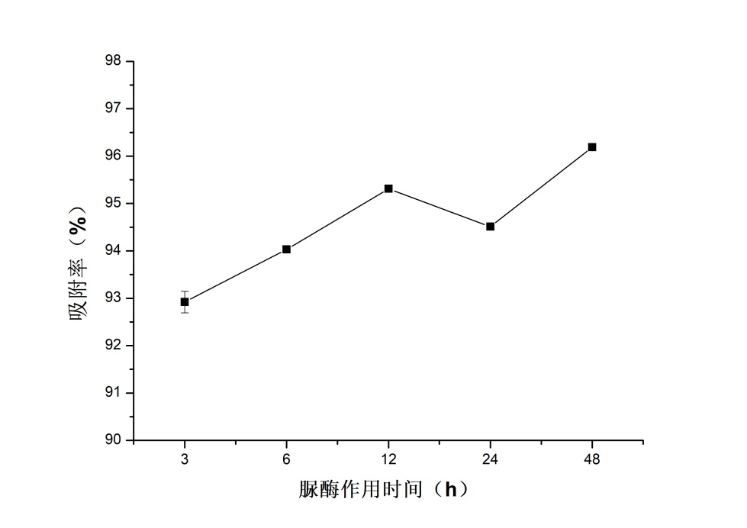

图3 不同作用时间下脲酶对Hg吸附曲线

根据图3，可以明显看出酶制剂溶液与重金属作用12h时，吸附效果较好，虽然作用48h吸附率高，但时间较长，因此选择作用时间为12h。

（4）脲酶对重金属离子Hg作用温度评价

表3 脲酶作用温度评价

|  |  |  |  |  |
| --- | --- | --- | --- | --- |
| 脲酶作用温度  （℃） | 滤出液体积V  （mL） | 滤出液中重金属离子Hg含量m（ng） | 吸附量Ce  （ng） | 吸附率r  （%） |
| 20 | 2.8 | 829.4 | 9170.6 | 91.7% |
| 37 | 2.6 | 783.4 | 9216.6 | 92.2% |
| 50 | 3.2 | 1221.5 | 8778.5 | 87.8% |
| 65 | 3.4 | 1062.2 | 8937.8 | 89.4% |
| 80 | 2.0 | 832.2 | 9167.8 | 91.7% |

在一定质量分数0.2%、作用pH=7.4以及作用时间（12h）下，设置作用的温度分别为20℃、37℃、50℃、65℃、80℃，按照7.2.2中方法对重金属离子Hg进行吸附作用评价，数据如表3、图4所示。

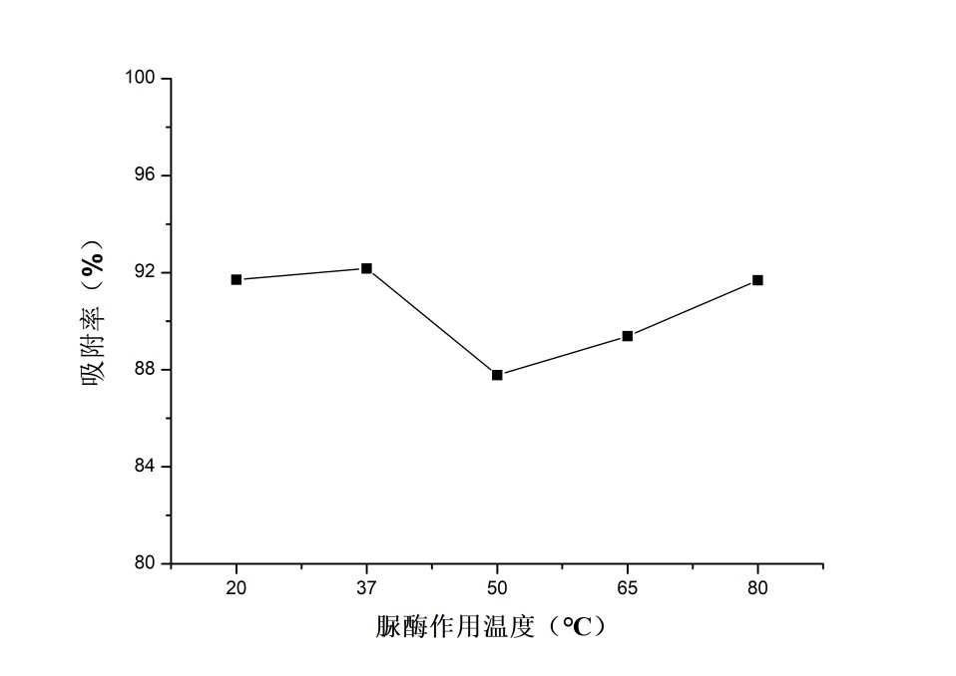

图4 不同作用温度下脲酶对Hg吸附曲线

根据图4，可以明显看出酶制剂溶液与重金属作用温度为20℃~37℃时，吸附效果较好。

（5）脲酶对重金属离子Hg作用pH评价

表4 脲酶作用pH评价

|  |  |  |  |  |
| --- | --- | --- | --- | --- |
| 脲酶溶液pH | 滤出液体积V  （mL） | 滤出液中重金属离子Hg含量m（ng） | 吸附量Ce  （ng） | 吸附率r  （%） |
| 4.0 | 3.7 | 1518.7 | 8481.3 | 84.8% |
| 6.0 | 3.0 | 744.9 | 9255.1 | 92.6% |
| 7.4 | 3.2 | 882.8 | 9117.2 | 91.2% |
| 8.0 | 3.1 | 935.0 | 9065.0 | 90.7% |
| 9.6 | 3.3 | 993.2 | 9006.8 | 90.1% |

在固定的质量分数0.2%、作用温度（37℃）以及作用时间（12h）下，用不同pH的缓冲溶液溶解酶制剂，按照7.2.4中方法对重金属离子Hg进行吸附作用评价，数据如表4、图5所示。

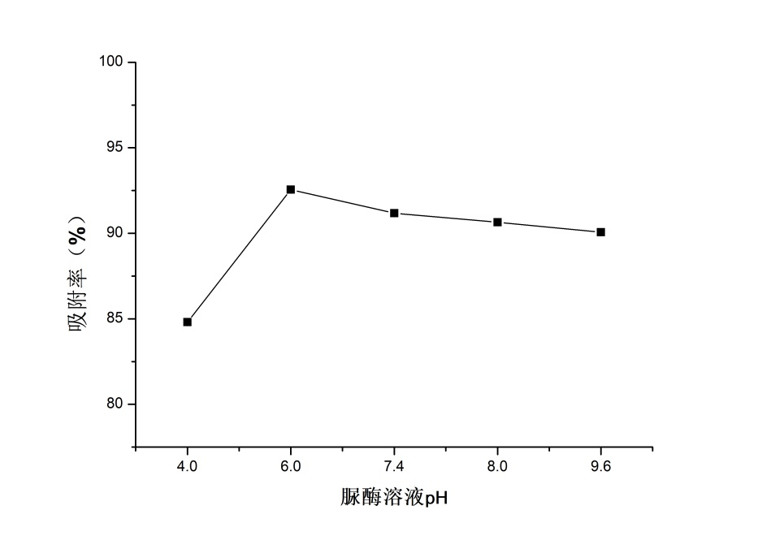

图5不同溶液pH下脲酶对Hg吸附曲线

由图5明细观察到，当脲酶溶液pH为6.0时，吸附效果最佳，随着pH值增大，吸附效果逐渐变差。

综合上述数据分析可得，当脲酶质量分数为0.2%时，作用时间12h，作用温度20℃~37℃，作用pH为6.0时，对重金属离子Hg的吸附效果较好。

8.2对Pb吸附效果的评价

（1）间接竞争抑制曲线

通过Origin软件建立标准曲线，以Pb标准品浓度的对数值为横坐标，以450 nm处的吸光值为纵坐标，绘制标准曲线，如图1，得到公式 y=0.22898+(（1.80322-0.22898）)/(（1+（x⁄2.16825）^1.28279）) ，回归系数R2=0.99453。

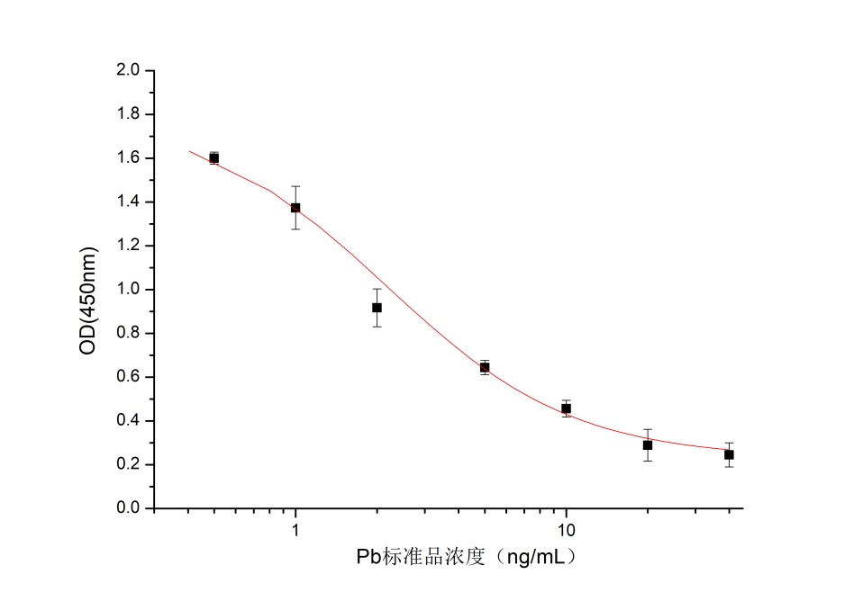

图6 Pb间接竞争抑制曲线

（2）酶制剂质量分数评价

按照7.2.1中方法，选取不同质量分数酶制剂，对重金属离子Pb进行吸附作用评价，数据如表5、图7所示。

表5 不同质量分数酶制剂对重金属离子Pb吸附作用

|  |  |  |  |  |  |
| --- | --- | --- | --- | --- | --- |
| 酶的种类 | 酶的质量分数（%） | 滤出液体积V  （mL） | 滤出液中重金属离子Pb含量m（ng） | 吸附量Ce  （ng） | 吸附率r  （%） |
| 脲酶 | 0.1 | 3.6 | 717.8 | 9282.2 | 81.2% |
| 0.2 | 3.2 | 385.0 | 9615.0 | 93.3% |
| 0.4 | 3.1 | 522.6 | 9477.4 | 88.9% |
| 0.8 | 3.3 | 632.3 | 9367.7 | 84.5% |
| 过氧化物酶 | 0.1 | 2.9 | 720.1 | 9279.9 | 61.2% |
| 0.2 | 3.1 | 603.3 | 9396.7 | 84.8% |
| 0.4 | 3.5 | 517.0 | 9483.0 | 90.1% |
| 0.8 | 3.2 | 206.3 | 9793.7 | 96.9% |
| α-淀粉酶 | 0.1 | 3.7 | 931.8 | 9068.2 | 43.9% |
| 0.2 | 4.0 | 654.3 | 9345.7 | 86.5% |
| 0.4 | 3.5 | 409.8 | 9590.2 | 92.9% |
| 0.8 | 2.9 | 230.9 | 9769.1 | 96.4% |

观察表5和图7数据，从对重金属离子Hg吸附效果和酶制剂用量的角度出发，选择脲酶，质量分数0.2%进行下一步实验。

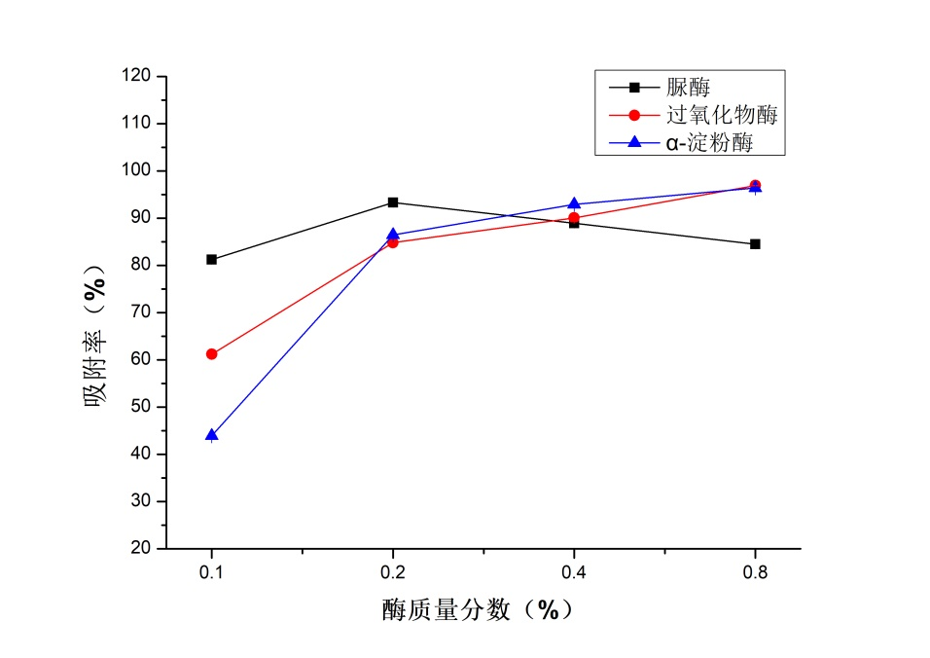

图7不同质量分数酶制剂对Pb吸附曲线

（3）脲酶对重金属离子Pb作用时间评价

具体操作方法同8.1中的（3），数据如表6、图8所示。

表6 脲酶作用时间评价

|  |  |  |  |  |
| --- | --- | --- | --- | --- |
| 脲酶作用时间  （h） | 滤出液体积V  （mL） | 滤出液中重金属离子Pb含量m（ng） | 吸附量Ce  （ng） | 吸附率r  （%） |
| 3 | 3.4 | 535.2 | 9464.8 | 94.6% |
| 6 | 3.0 | 265.8 | 9734.2 | 97.3% |
| 12 | 2.9 | 365.3 | 9634.7 | 96.3% |
| 24 | 3.4 | 701.6 | 9298.4 | 93.0% |
| 48 | 3.0 | 706.2 | 9293.8 | 92.9% |

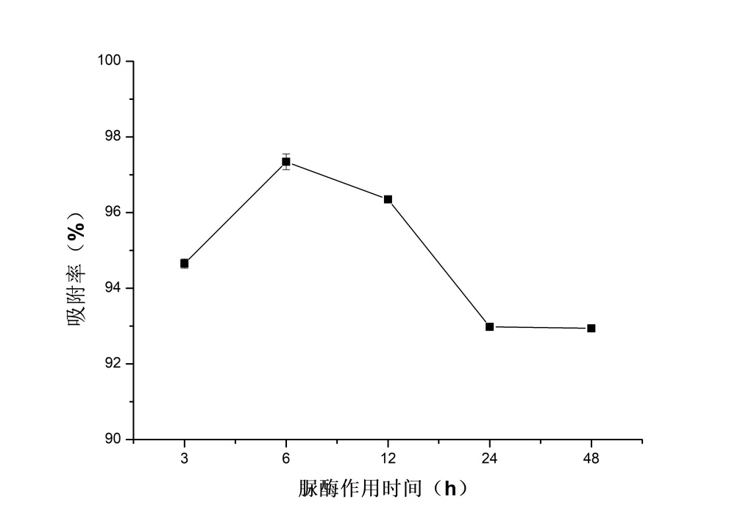

图8 不同作用时间下脲酶对Pb吸附曲线

根据图8可以看出，当脲酶与重金属离子作用时间在6h~12h时，吸附效果较好，随着时间继续延长，吸附率明显下降。

（4）脲酶对重金属离子Pb作用温度评价

具体操作方法同8.1中的（4），数据如表7、图9所示。

表7 脲酶作用温度评价

|  |  |  |  |  |
| --- | --- | --- | --- | --- |
| 脲酶作用温度  （℃） | 滤出液体积V  （mL） | 滤出液中重金属离子Pb含量m（ng） | 吸附量Ce  （ng） | 吸附率r  （%） |
| 20 | 3.0 | 436.6 | 9563.4 | 95.6% |
| 37 | 2.9 | 535.1 | 9464.9 | 94.6% |
| 50 | 3.2 | 402.2 | 9597.8 | 96.0% |
| 65 | 3.7 | 197.9 | 9802.1 | 98.0% |
| 80 | 2.5 | 659.1 | 9340.9 | 93.4% |

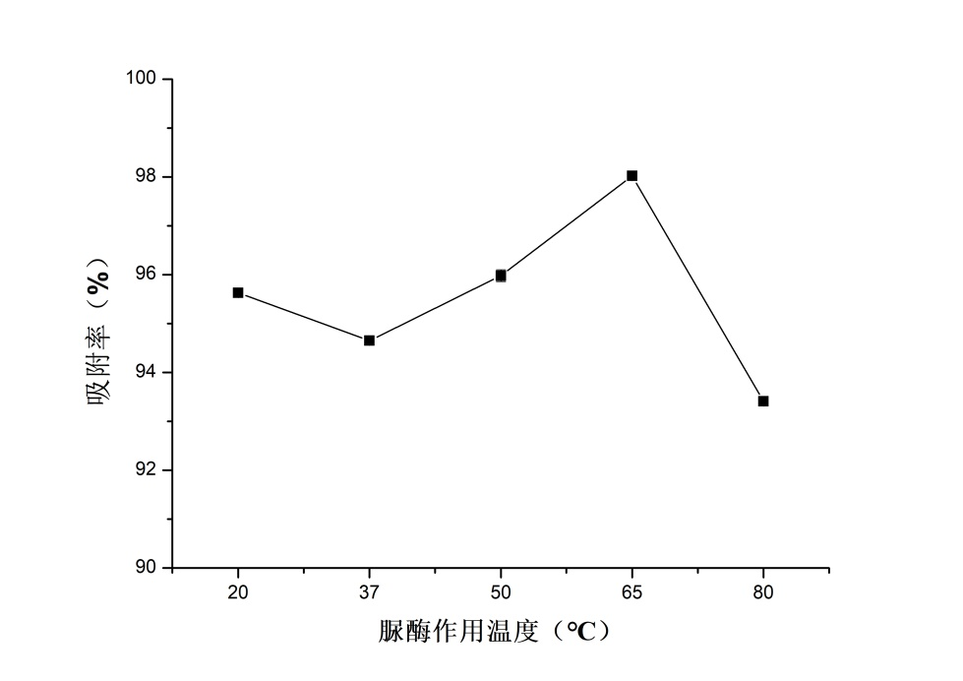

图9 不同作用温度下脲酶对Pb吸附曲线

由图9明显看出，在65℃时，脲酶吸附效果最佳，随着温度继续升高，吸附率急剧下降。

（5）脲酶对重金属离子Pb作用pH评价

表8 脲酶作用pH评价

|  |  |  |  |  |
| --- | --- | --- | --- | --- |
| 脲酶溶液pH | 滤出液体积V  （mL） | 滤出液中重金属离子Pb含量m（ng） | 吸附量Ce  （ng） | 吸附率r  （%） |
| 4.0 | 3.4 | 843.1 | 9156.9 | 91.6% |
| 6.0 | 3.6 | 691.5 | 9308.5 | 93.1% |
| 7.4 | 3.3 | 415.2 | 9584.8 | 95.8% |
| 8.0 | 2.8 | 444.6 | 9555.4 | 95.6% |
| 9.6 | 3.7 | 149.6 | 9850.4 | 98.5% |

具体操作方法同8.1中的（3），数据如表8、图10所示。

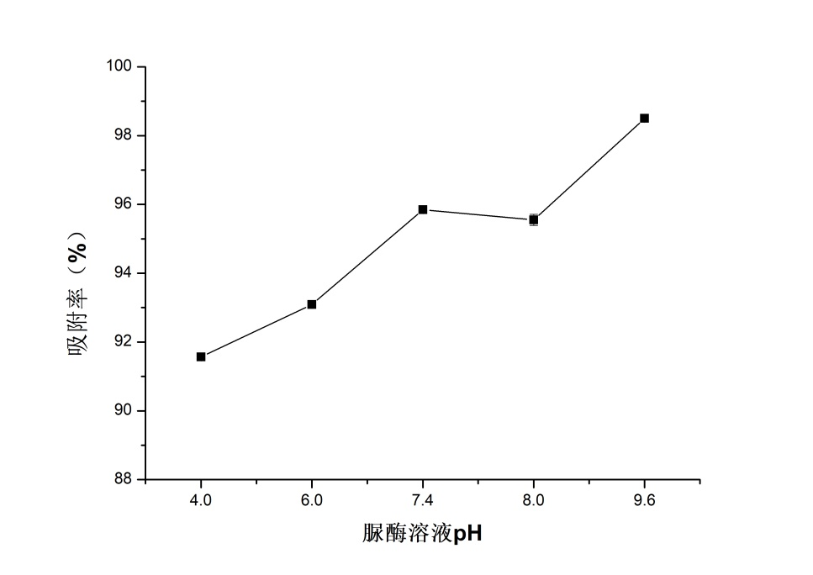

图10 不同溶液pH下脲酶对Pb吸附曲线

根据图10分析可知，当脲酶溶液pH9.6时，吸附效果最好。

综合上述数据分析可得，当脲酶质量分数为0.2%时，作用时间6~12h，作用温度65℃，作用pH为9.6时，对重金属离子Pb的吸附效果较好。

8.3对Cd吸附效果的评价

（1）间接竞争抑制曲线

通过Origin软件建立标准曲线，以Cd标准品浓度的对数值为横坐标，以450 nm处的吸光值为纵坐标，绘制标准曲线，如图11，得到公式 y=0.11631+(（2.00154-0.11631）)/(（1+（x⁄5.37751）^0.67925）) ，回归系数R2=0.99595。

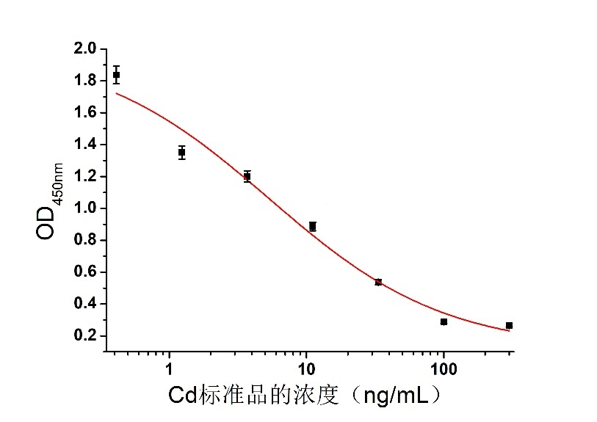

图11 Cd间接竞争抑制曲线

（2）酶制剂质量分数评价

按照7.2.1中方法，选取不同质量分数酶制剂，对重金属离子Cd进行吸附作用评价，数据如表9、图12所示。

表9 不同质量分数酶制剂对重金属离子Cd吸附作用

|  |  |  |  |  |  |  |
| --- | --- | --- | --- | --- | --- | --- |
| 酶的种类 | 酶的质量分数（%） | 滤出液体积V  （mL） | 滤出液中重金属离子Cd含量m（ng） | | 吸附量Ce  （ng） | 吸附率r  （%） |
| 脲酶 | 0.1 | 3.8 | 7935.9 | 2064.1 | | 20.6% |
| 0.2 | 4.2 | 9669.1 | 330.9 | | 3.3% |
| 0.4 | 3.6 | 6211.5 | 3788.5 | | 37.9% |
| 0.8 | 3.4 | 8528.0 | 1472.0 | | 14.7% |
| 过氧化物酶 | 0.1 | 4.3 | 5413.3 | 4586.7 | | 45.9% |
| 0.2 | 4.0 | 6367.5 | 3632.5 | | 36.3% |
| 0.4 | 3.3 | 5028.4 | 4971.6 | | 49.7% |
| 0.8 | 3.3 | 4492.4 | 5507.6 | | 55.1% |
| α-淀粉酶 | 0.1 | 3.8 | 2729.7 | 7270.3 | | 72.7% |
| 0.2 | 3.8 | 1719.4 | 8280.6 | | 82.8% |
| 0.4 | 3.3 | 545.1 | 9454.9 | | 94.5% |
| 0.8 | 3.3 | 241.8 | 9758.2 | | 97.6% |

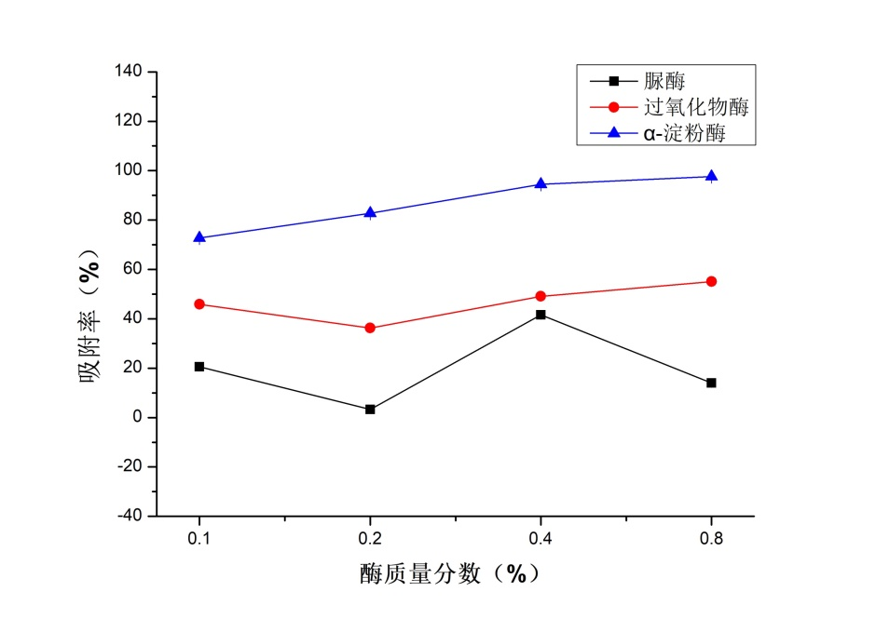

图12 不同质量分数酶制剂对重金属离子Cd吸附作用

根据图12并结合表9中数据分析，α-淀粉酶的吸附效果最好，当其质量分数为0.4%时，吸附效果较好；当质量分数0.8%时，吸附率较0.4%时变化不明显，因此，选择α-淀粉酶、质量分数0.4%进行下一步实验。

（3）α-淀粉酶对重金属离子Cd作用时间评价

表10 脲酶作用时间评价

|  |  |  |  |  |  |  |
| --- | --- | --- | --- | --- | --- | --- |
| α-淀粉酶作用时间  （h） | 滤出液体积V  （mL） | 滤出液中重金属离子Cd含量m（ng） | | 吸附量Ce  （ng） | | 吸附率r  （%） |
| 3 | 3.5 | 9112.9 | 887.1 | | | 8.9% |
| 6 | 3.8 | 3782.0 | 6218.0 | | 62.2% | |
| 12 | 3.3 | 1478.8 | 8521.2 | | 85.2% | |
| 24 | 3.2 | 1943.6 | 8056.4 | | 80.6% | |
| 48 | 3.4 | 1313.4 | 8686.6 | | 86.9% | |

α-淀粉酶质量分数0.4%，具体操作方法同8.1中的（3），数据如表10、图13所示。

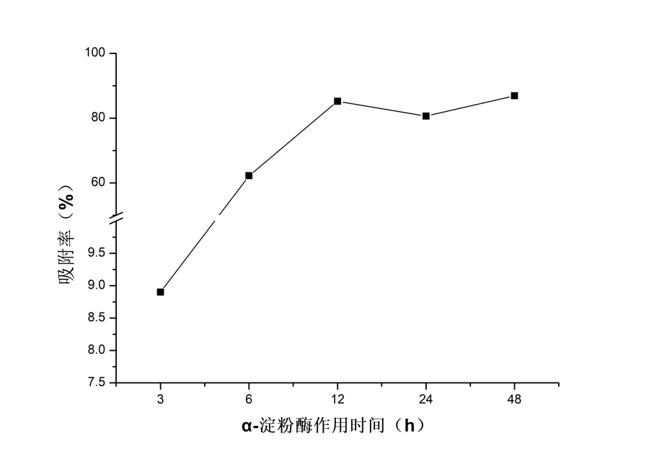

图13 不同作用时间下α-淀粉酶对Cd吸附曲线

根据图13可以看出，当α-淀粉酶与重金属离子作用时间在12h~24h时，吸附效果较好，随着时间继续延长，吸附率无明显变化。

（4）α-淀粉酶对重金属离子Pb作用温度评价

表11 α-淀粉酶作用温度评价

|  |  |  |  |  |
| --- | --- | --- | --- | --- |
| α-淀粉酶作用温度  （℃） | 滤出液体积V  （mL） | 滤出液中重金属离子Cd含量m（ng） | 吸附量Ce  （ng） | 吸附率r  （%） |
| 20 | 4.0 | 1021.2 | 8978.8 | 89.8% |
| 37 | 4.0 | 777.2 | 9222.8 | 92.2% |
| 50 | 3.8 | 495.6 | 9504.4 | 95.0% |
| 65 | 4.0 | 262.8 | 9737.2 | 97.4% |
| 80 | 3.5 | 681.1 | 9318.9 | 93.2% |

α-淀粉酶质量分数0.4%，具体操作方法同8.1中的（4），数据如表11、图14所示。

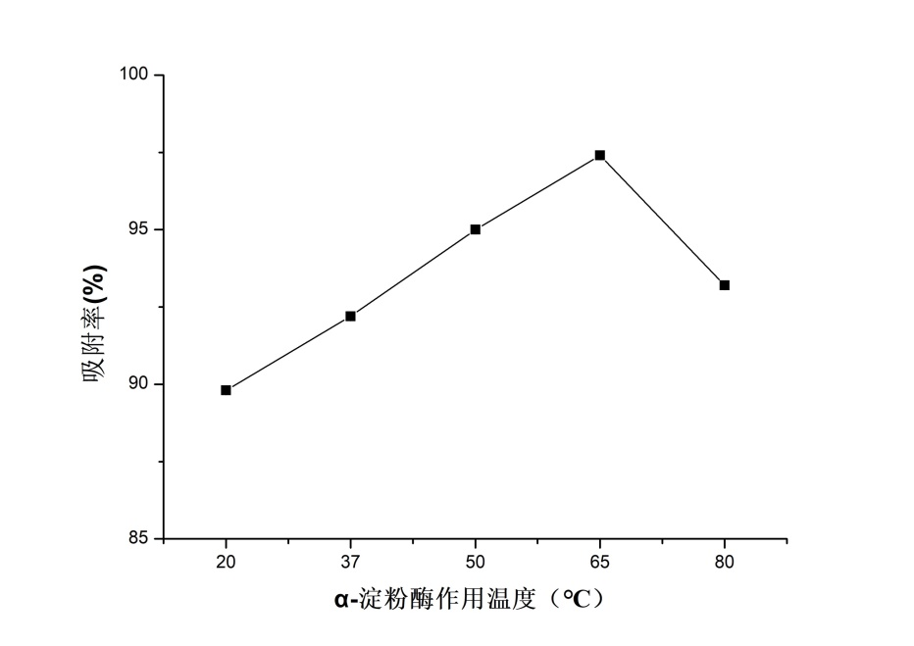

图14 不同作用温度下α-淀粉酶对Cd吸附曲线

由图14明显看出，在65℃时，α-淀粉酶吸附效果最佳，随着温度继续升高，吸附率急剧下降。

（5）α-淀粉酶对重金属离子Cd作用pH评价

α-淀粉酶质量分数0.4%，具体操作方法同8.1中的（3），数据如12、图15所示。

表12 α-淀粉酶作用pH评价

|  |  |  |  |  |
| --- | --- | --- | --- | --- |
| α-淀粉酶溶液pH | 滤出液体积V  （mL） | 滤出液中重金属离子Cd含量m（ng） | 吸附量Ce  （ng） | 吸附率r  （%） |
| 4.0 | 3.4 | 50.23571 | 3516.5 | 64.8% |
| 6.0 | 3.6 | 23.18086 | 1622.7 | 83.8% |
| 7.4 | 3.3 | 36.37216 | 2546.1 | 74.5% |
| 8.0 | 2.8 | 32.00427 | 2240.3 | 77.6% |
| 9.6 | 3.7 | 45.53865 | 3187.7 | 68.1% |

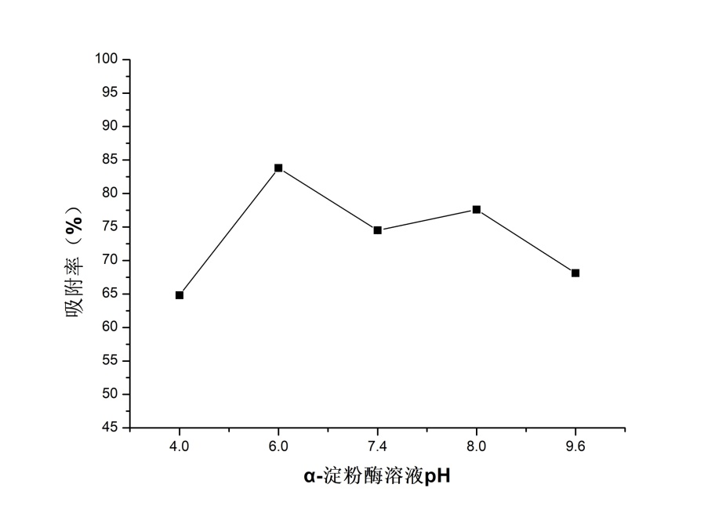

图15 不同作用pH下α-淀粉酶对Cd吸附曲线

根据图15分析可知，当α-淀粉酶溶液pH6.0时，吸附效果最好。

综合上述数据分析可得，当α-淀粉酶质量分数为0.4%时，作用时间12h~24h，作用温度65℃，作用pH为9.6时，对重金属离子Cd的吸附效果较好。

8.4金属硫蛋白对三种重金属离子的吸附实验

金属硫蛋白是一种富含半胱氨酸的短肽，对多种重金属有高度亲和性。金属硫蛋白的结构及金属硫蛋白中的半胱氨酸含量对其结合某些金属离子有重要的影响。近年来，金属硫蛋白凭借其结合重金属离子特性，且此过程具有吸附效率高、成本低、重金属离子可回收等优点，而被广泛应用于重金属吸附领域的研究，并显现出良好的应用前景。

表16 金属硫蛋白对三种重金属离子吸附作用评价

|  |  |  |  |  |
| --- | --- | --- | --- | --- |
| 重金属离子种类 | 滤出液体积V  （mL） | 滤出液中重金属离子含量m（ng） | 吸附量Ce  （ng） | 吸附率r  （%） |
| Hg | 4.1 | 241.1 | 9785.9 | 97.9% |
| Pb | 3.9 | 74.5 | 9925.5 | 99.3% |
| Cd | 4.2 | 212.4 | 9787.6 | 97.9% |

金属硫蛋白质量分数0.2%，用5mL HBS缓冲溶液（pH=7.4）溶解，作用温度为室温条件下，作用时间12h，按照7.2中方法对三种重金属离子进行吸附作用评价，数据如表13所示。

# 五、主要工作过程

（一）组成标准起草小组

根据国家制修订有关程序和要求，2017年6月，组成了标准起草工作组，明确了任务要求，安排了工作进度，会议研究讨论了《生物产品去除重金属功效评价技术规范》初稿，对起草小组在标准起草过程中的一些思考及难点问题进行了深刻讨论，此外各单位代表就标准内容及方法选择也进行了讨论。

（二）开展相关调研情况

生物产品去除重金属功效评价技术规范标准属于生物产业领域的标准，是支撑生产方、第三方组织开展相关产品评价的技术依据。起草工作小组首先针对生产和检测开展了大量的调研工作。从满足实际检测需要出发，开展了国内外相关资料的收集和确认工作，资料的检索和信息的收集过程中，分析比较了大量的国内外文献方法，在符合标准化工作规划和标准化计划要求的基础上，初步形成了检测方法的制定思路。

（三）标准起草完善过程

在广泛调查研究的基础上，标准起草单位组织相关技术人员对生物产品去除重金属功效评价技术规范标准项目进行了预研，课题组成员广泛收集了生物产品去除重金属相关的标准、文献，了解了国内外相关技术动态，并且明确了工作思路和进程安排，分析了通过前期的实验摸索、反复论证，确定了本标准方法设定的重要参数，其中包括温度、pH、时间等指标参数，开展了实际样品的检测。然后依据GB/T 1.1—2000《标准化工作导则第1部分：标准的结构和编写规则》、GB/T 1.2—2002《标准化工作导则第2部分：标准中规范性技术要素内容的确定方法》等标准编制要求，对《生物产品去除重金属功效评价技术规范》标准开展了起草工作。于2016年3月中旬，起草工作小组完成了《生物产品去除重金属功效评价技术规范》国家标准（草案）。

# 方法验证及结果

# 七、与有关的现行法律、法规和强制性国家标准的关系

采用本方法对三种重金属离子（Hg、Pb、Cd）进行酶制剂吸附酶联免疫方法检测，其结果显示，在一定条件下，脲酶对重金属离子Hg、Pb吸附作用较好，α-淀粉酶对重金属离子Cd吸附作用较好。

# 八、标准属性的建议

本标准属于管理服务标准，建议作为推荐性标准批准发布。

**九、贯彻国家标准的要求和措施建议**